

BỘ GIÁO DỤC VÀ ĐÀO TẠO

**TRƯỜNG ĐẠI HỌC VĂN HIẾN**

-----🙞🙜🕮🙞🙜-----



**LẬP TRÌNH WEB****(INT4407)**

**ĐỀ TÀI: XÂY DỰNG WEBSITE BÁN GIÀY BAROSNEAKER**

**GIẢNG VIÊN GIẢNG DẠY:** Nguyễn Quang Tấn

**HỌ VÀ TÊN HỌC VIÊN:** Huỳnh Gia Bảo

**MÃ HỌC VIÊN:** 231A010567

**NGÀNH:** Công nghệ thông tin

TP. HỒ CHÍ MINH - 2025

|  |
| --- |
| BỘ GIÁO DỤC VÀ ĐÀO TẠO  **TRƯỜNG ĐẠI HỌC VĂN HIẾN**  Description: D:\Dai hoc Van Hien\VHU_Logo.jpg  **LẬP TRÌNH WEB****(INT4407)** |
| **ĐỀ TÀI: XÂY DỰNG WEBSITE BÁN GIÀY BAROSNEAKER** |
|  |
| TP. HCM, NĂM 2025 |

**NHẬN XÉT CỦA GIẢNG VIÊN HƯỚNG DẪN** ................................................................................................................................ ................................................................................................................................ ................................................................................................................................ ................................................................................................................................ ................................................................................................................................ ................................................................................................................................ ................................................................................................................................ ................................................................................................................................ ................................................................................................................................ ................................................................................................................................ ................................................................................................................................ ................................................................................................................................ ................................................................................................................................ ................................................................................................................................ ................................................................................................................................ ................................................................................................................................ ................................................................................................................................ ................................................................................................................................ ................................................................................................................................ ................................................................................................................................ ................................................................................................................................

................................................................................................................................ ................................................................................................................................ ................................................................................................................................

................................................................................................................................

................................................................................................................................

................................................................................................................................

................................................................................................................................

................................................................................................................................

................................................................................................................................

................................................................................................................................

................................................................................................................................

MỤC LỤC

[MỞ ĐẦU 1](#_Toc211970625)

[1. Lý do chọn đề tài 1](#_Toc211970626)

[2. Mục tiêu và phạm vi nghiên cứu 1](#_Toc211970627)

[2.1. Mục tiêu 1](#_Toc211970628)

[2.2. Phạm vi nghiên cứu 1](#_Toc211970629)

[3. Phương pháp thực hiện 2](#_Toc211970630)

[CHƯƠNG I. PHÂN TÍCH VÀ THIẾT KẾ HỆ THỐNG 2](#_Toc211970631)

[1.1. Phân tích yêu cầu 2](#_Toc211970632)

[1.1.1. Đối tượng người dùng 2](#_Toc211970633)

[1.1.2. Yêu cầu chức năng 2](#_Toc211970634)

[1.1.3. Yêu cầu phi chức năng 3](#_Toc211970635)

[1.2. Mô hình chức năng và luồng xử lý 3](#_Toc211970636)

[1.3. Kiến trúc website 4](#_Toc211970637)

[1.4. Giao diện người dùng (UI/UX) 4](#_Toc211970638)

[1.5. Thiết kế cơ sở dữ liệu (mô phỏng Local Storage) 5](#_Toc211970639)

[CHƯƠNG II. CÀI ĐẶT VÀ TRIỂN KHAI WEBSITE BAROSNEAKER 6](#_Toc211970640)

[2.1. Cấu trúc thư mục và tệp tin 6](#_Toc211970641)

[2.2. Giao diện trang chủ 7](#_Toc211970642)

[2.3. Trang giỏ hàng và chức năng thanh toán 11](#_Toc211970643)

[2.4. Trang giới thiệu doanh nghiệp 14](#_Toc211970644)

[2.5. Mô tả hoạt động của các tệp JavaScript 16](#_Toc211970645)

[2.5.1. scripts.js 16](#_Toc211970646)

[2.5.2. cart.js 16](#_Toc211970647)

[2.5.3. productData.js 17](#_Toc211970648)

[2.6. Phong cách giao diện (CSS) và khả năng Responsive 17](#_Toc211970649)

[CHƯƠNG III: KIỂM THỬ VÀ ĐÁNH GIÁ WEBSITE 18](#_Toc211970650)

[3.1. Mục tiêu kiểm thử 18](#_Toc211970651)

[3.2. Kết quả kiểm thử 19](#_Toc211970652)

[3.3. Đánh giá ưu điểm và hạn chế 19](#_Toc211970653)

[3.4. Hướng phát triển 19](#_Toc211970654)

[KẾT LUẬN 20](#_Toc211970655)

[TÀI LIỆU THAM KHẢO 21](#_Toc211970656)

# MỞ ĐẦU

## 1. Lý do chọn đề tài

Trong thời đại công nghệ thông tin phát triển mạnh mẽ, việc ứng dụng lập trình web trong kinh doanh trực tuyến đã trở thành xu hướng tất yếu. Một website bán hàng không chỉ giúp doanh nghiệp tiếp cận khách hàng nhanh chóng mà còn thể hiện tính chuyên nghiệp và uy tín.

Trong lĩnh vực thời trang, đặc biệt là giày thể thao, nhu cầu mua sắm online ngày càng phổ biến. Do đó, việc xây dựng một website bán giày hiện đại, thân thiện và dễ sử dụng là rất cần thiết.

Từ thực tế đó, tôi lựa chọn đề tài “Xây dựng Website Bán Giày BAROSNEAKER” với mục tiêu áp dụng kiến thức HTML, CSS và JavaScript để tạo ra một website thương mại điện tử cơ bản, có khả năng mở rộng trong tương lai.

## 2. Mục tiêu và phạm vi nghiên cứu

### 2.1. Mục tiêu

* Xây dựng website bán giày thể thao có giao diện hiện đại, thân thiện với người dùng.
* Thực hiện các chức năng: xem và lọc sản phẩm, thêm vào giỏ hàng, thanh toán đơn hàng.
* Thiết kế trang giới thiệu doanh nghiệp nhằm thể hiện sứ mệnh và giá trị thương hiệu.
* Rèn luyện kỹ năng thiết kế giao diện, xử lý sự kiện và quản lý dữ liệu bằng JavaScript.

### 2.2. Phạm vi nghiên cứu

* Website được xây dựng ở mức Frontend, sử dụng HTML, CSS, JavaScript thuần.
* Dữ liệu sản phẩm được lưu tạm bằng Local Storage.
* Chưa triển khai backend hoặc cơ sở dữ liệu thực tế.
* Hoạt động ổn định trên các trình duyệt phổ biến như Chrome, Edge, Firefox.

## 3. Phương pháp thực hiện

* Phân tích và tổng hợp tài liệu: Tham khảo các mẫu giao diện thương mại điện tử và tài liệu về HTML5, CSS3, JavaScript.
* Thiết kế giao diện (UI/UX): Áp dụng tư duy thiết kế lấy người dùng làm trung tâm, đảm bảo bố cục rõ ràng và thân thiện trên mọi thiết bị.
* Lập trình và kiểm thử: Xây dựng từng phần giao diện, xử lý logic bằng JavaScript và kiểm thử trên các trình duyệt để đảm bảo tính tương thích.
* Đánh giá và hoàn thiện: Kiểm tra tính đầy đủ, ổn định, thẩm mỹ và khả năng mở rộng của website.

# CHƯƠNG I. PHÂN TÍCH VÀ THIẾT KẾ HỆ THỐNG

## 1.1. Phân tích yêu cầu

### 1.1.1. Đối tượng người dùng

Hệ thống website BAROSNEAKER hướng đến nhóm người dùng là **khách hàng cá nhân** có nhu cầu tìm hiểu và mua giày thể thao. Người dùng không cần tài khoản vẫn có thể duyệt sản phẩm, chọn giày, thêm vào giỏ hàng và thực hiện bước thanh toán cơ bản.

### 1.1.2. Yêu cầu chức năng

Dựa trên nhu cầu thực tế và mục tiêu đề tài, hệ thống được xây dựng với các chức năng chính sau:

* **Hiển thị sản phẩm:** Danh sách giày được hiển thị từ dữ liệu định nghĩa trong file productData.js.
* **Lọc sản phẩm:** Cho phép người dùng lọc theo thương hiệu (Nike, Adidas, New Balance).
* **Giỏ hàng:** Người dùng có thể thêm, xóa và xem tổng tiền các sản phẩm đã chọn.
* **Thanh toán:** Mô phỏng việc nhập thông tin khách hàng (họ tên, địa chỉ, số điện thoại, email, size giày) và xác nhận đơn hàng.
* **Giới thiệu doanh nghiệp:** Trang “Về chúng tôi” cung cấp thông tin về thương hiệu BAROSNEAKER, sứ mệnh, tầm nhìn và giá trị cốt lõi.

### 1.1.3. Yêu cầu phi chức năng

* **Tính thân thiện:** Giao diện dễ hiểu, dễ sử dụng, phù hợp với thói quen mua sắm trực tuyến.
* **Tính nhất quán:** Các trang sử dụng cùng một hệ thống màu sắc, font chữ và bố cục điều hướng.
* **Tính phản hồi (Responsive):** Hiển thị tốt trên cả máy tính, máy tính bảng và điện thoại di động.
* **Tính ổn định:** Các chức năng hoạt động trơn tru, không lỗi khi người dùng tương tác nhiều lần.
* **Bảo trì và mở rộng:** Dễ dàng thêm sản phẩm, mở rộng chức năng hoặc tích hợp backend trong tương lai.

## 1.2. Mô hình chức năng và luồng xử lý

Để hệ thống hoạt động hiệu quả, các chức năng được tổ chức theo mô hình đơn giản, gồm ba nhóm chính:

|  |  |  |
| --- | --- | --- |
| Nhóm chức năng | Chức năng cụ thể | Mô tả |
| Quản lý sản phẩm | Hiển thị, lọc sản phẩm | Lấy dữ liệu từ file productData.js, hiển thị lên trang chủ |
| Quản lý giỏ hàng | Thêm, xóa, tính tổng | Sử dụng cart.js để lưu sản phẩm vào Local Storage |
| Thanh toán | Nhập thông tin, xác nhận đơn | Mô phỏng quy trình đặt hàng với form thanh toán |

Luồng hoạt động chính của người dùng được mô tả như sau:

**(1)** Người dùng truy cập trang chủ → **(2)** Xem danh sách sản phẩm → **(3)** Lọc theo thương hiệu → **(4)** Chọn sản phẩm → **(5)** Thêm vào giỏ hàng → **(6)** Xem giỏ hàng → **(7)** Điền thông tin thanh toán → **(8)** Xác nhận đơn hàng → **(9)** Hiển thị thông báo “Đặt hàng thành công”.

## 1.3. Kiến trúc website

Hệ thống được tổ chức theo **mô hình client-side**, bao gồm các thành phần chính:

* **HTML:** Xây dựng cấu trúc các trang index.html, cart.html, about\_me.html.
* **CSS:** Định dạng giao diện chung (style.css), giỏ hàng (cart.css), và trang giới thiệu (about\_me.css).
* **JavaScript:**
  + scripts.js: xử lý hiển thị sản phẩm, bộ lọc và trình chiếu slider.
  + cart.js: xử lý giỏ hàng, lưu trữ dữ liệu, và mô phỏng thanh toán.
  + productData.js: chứa dữ liệu danh sách sản phẩm.

Người dùng (User)

Trình duyệt Web

(Hiển thị giao diện UI

HTML Files

(index.html, about\_me.html,

cart.html)

JavaScript Files

(scripts.js, cart.js, productData.js)

→ Xử lý logic, sự kiện, hiển thị sản phẩm, giỏ hàng, thanh toán.

Local Storage (trình duyệt người dùng) → Lưu trữ tạm thời dữ liệu giỏ hàng và đơn hàng.

CSS Files (style.css, about\_me.css, cart.css)

→ Định dạng giao diện, màu sắc, bố cục.

**│**

**Hình 1.1:** *Sơ đồ kiến trúc tổng thể của website.*

## 1.4. Giao diện người dùng (UI/UX)

Giao diện được thiết kế đơn giản, thống nhất và lấy màu cam – đen – trắng làm tông chủ đạo, tạo cảm giác năng động, hiện đại.  
Thanh điều hướng (Navigation Bar) được bố trí ở đầu trang, gồm các liên kết:

* Trang chủ
* Về chúng tôi
* Giỏ hàng (có biểu tượng 🛒 hiển thị số lượng sản phẩm)

Mỗi sản phẩm được hiển thị trong một thẻ sản phẩm (product-card) gồm hình ảnh, tên, giá và nút “Thêm vào giỏ”. Khi nhấn nút, sản phẩm sẽ được thêm vào Local Storage và biểu tượng giỏ hàng được cập nhật ngay lập tức.

****

**Hình 1.2:** *mô tả bố cục tổng thể của trang chủ, gồm các thành phần chính: Header, Slider, Bộ lọc sản phẩm, Lưới sản phẩm và Footer.*

## 1.5. Thiết kế cơ sở dữ liệu (mô phỏng Local Storage)

Do đề tài chỉ triển khai Frontend, nên sử dụng Local Storage để lưu trữ thông tin giỏ hàng trên trình duyệt.

Mỗi sản phẩm trong giỏ hàng được lưu dưới dạng một đối tượng JSON có cấu trúc:

**Hình 1.3:** *Đối tượng JSON mô tả cấu trúc dữ liệu giỏ hàng*

Các thao tác với Local Storage bao gồm:

* **Thêm sản phẩm:** Khi người dùng nhấn “Thêm vào giỏ hàng”.
* **Xóa sản phẩm:** Khi nhấn nút “Xóa” trong giỏ hàng.
* **Cập nhật giỏ hàng:** Sau mỗi thay đổi, dữ liệu được ghi lại vào Local Storage để duy trì khi tải lại trang.

**Hình 1.4:** *Mô phỏng cấu trúc dữ liệu trong Local Storage*

# CHƯƠNG II. CÀI ĐẶT VÀ TRIỂN KHAI WEBSITE BAROSNEAKER

## 2.1. Cấu trúc thư mục và tệp tin

Website BAROSNEAKER được xây dựng hoàn toàn bằng **HTML, CSS và JavaScript thuần**, chạy trực tiếp trên trình duyệt.  
Các tệp được tổ chức khoa học, dễ mở rộng và bảo trì. Cấu trúc thư mục chính được mô tả như sau:

**Hình 2.1:** *Cấu trúc thư mục và tệp tin của website BAROSNEAKER.* *Các tệp được chia thành ba nhóm chính: HTML (giao diện), CSS (định dạng), và JavaScript (xử lý logic).*

Với:

* **index.html:** Trang chủ hiển thị sản phẩm
* **about\_me.html:** Trang giới thiệu thương hiệu
* **cart.html:** Trang giỏ hàng và thanh toán
* **style.css:** Định dạng giao diện trang chủ
* **about\_me.css:** Giao diện trang “Về chúng tôi”
* **cart.css:** Giao diện giỏ hàng
* **scripts.js:** Xử lý hiện thị sản phẩm, slider, lọc thương hiệu
* **cart.js:** Xử lý giỏ hàng, thêm/xóa/cập nhật sản phẩm
* **productData.js:** Danh sách sản phẩm tĩnh
* **/img:** Thư mục chứa hình ảnh sản phẩm và banner

## 2.2. Giao diện trang chủ

Trang chủ được xây dựng trong file index.html, đóng vai trò là trung tâm hiển thị danh sách sản phẩm và các ưu đãi chính.  
Phần đầu trang (header) gồm logo BAROSNEAKER, menu điều hướng (Trang chủ, Về chúng tôi, Giỏ hàng), và biểu tượng 🛒 hiển thị số lượng sản phẩm hiện có.

Ngay bên dưới là slider ảnh quảng cáo, được thực hiện bằng HTML kết hợp JavaScript để tự động chuyển ảnh sau mỗi 5 giây.  
Phần “Bộ sưu tập” hiển thị các sản phẩm theo dạng lưới (grid layout), cho phép người dùng lọc theo thương hiệu như Nike, Adidas, New Balance.

Phần cuối trang (footer) gồm những thông tin liên hệ khác của BAROSNEAKER như Facebook, Instagram, Zalo và bản quyền của trang.

**Hình 2.2a*:*** *Giao diện code và phần header website BAROSNEAKER.*

**Hình 2.2b:** *Giao diện code html, js và hình ảnh slider từ website BAROSNEAKER*

**

**

**Hình 2.2c:** *Giao diện code, dữ liệu sản phẩm và js trong phần bộ sưu tập và cách lọc sản phẩm ra từng thương hiệu riêng*

**

**

**Hình 2.2d:** *Code và hình ảnh của phần footer*

## 2.3. Trang giỏ hàng và chức năng thanh toán

Trang giỏ hàng (cart.html) là nơi hiển thị các sản phẩm mà người dùng đã chọn mua.  
Mỗi sản phẩm được trình bày trong một thẻ nhỏ (card) gồm hình ảnh, tên, giá và nút **“Xóa”**.  
Tổng giá trị giỏ hàng được tính toán tự động bằng JavaScript trong file cart.js.

**Hình 2.3a:** *Đoạn mã HTML định nghĩa cấu trúc hiển thị giỏ hàng (file cart.html).*  
*Đoạn code tạo bố cục cho phần “Giỏ Hàng Của Bạn”, hiển thị danh sách sản phẩm và nút “Thanh toán ngay”.*

**Hình 2.3b:** *Đoạn mã JavaScript xử lý thêm sản phẩm vào giỏ hàng (file cart.js).*  
*Đoạn code khởi tạo đối tượng product gồm các thuộc tính: id, name, price, image, quantity, sau đó lưu trữ vào Local Storage.*

***Hình 2.3c****: Giao diện trang giỏ hàng hiển thị trên trình duyệt web.  
Hình minh họa cho kết quả thực tế của các đoạn mã trên: sản phẩm hiển thị đầy đủ với hình ảnh, giá tiền, tổng đơn hàng và nút “Thanh toán ngay”.*

Khi người dùng nhấn “Thanh toán”, form nhập thông tin người nhận (họ tên, số điện thoại, địa chỉ, email, size giày) sẽ xuất hiện.

******

***Hình 2.3d:*** *Đoạn mã HTML định nghĩa form nhập thông tin thanh toán (file cart.html) và hình ảnh kết quả của form trên website.*

Sau khi xác nhận, hệ thống sẽ hiển thị thông báo **“Đặt đơn hàng thành công”**, đồng thời xóa dữ liệu giỏ hàng trong Local Storage.

**Hình 2.3e:** *Đoạn mã HTML hiển thị thông báo xác nhận đặt hàng thành công và giao diện thông báo đặt đơn hàng thành công.*

## 2.4. Trang giới thiệu doanh nghiệp

Trang about\_me.html giúp khách hàng hiểu rõ hơn về thương hiệu BAROSNEAKER.  
Trang được thiết kế đơn giản, sử dụng tông màu cam – trắng chủ đạo, thể hiện phong cách trẻ trung, năng động.

Nội dung gồm:

* Giới thiệu thương hiệu, tầm nhìn và sứ mệnh.
* Cam kết về chất lượng sản phẩm và dịch vụ.
* Liên kết mạng xã hội và thông tin liên hệ.

Phần CSS của trang (about\_me.css) được tách riêng để đảm bảo dễ chỉnh sửa khi cần thay đổi phong cách hiển thị.

**Hình 2.4a:** *Đoạn mã HTML trang “Về chúng tôi” (file about\_me.html).*

**Hình 2.4b:** *Đoạn mã CSS định nghĩa bố cục và màu sắc cho trang “Về chúng tôi” (file about\_me.css).*

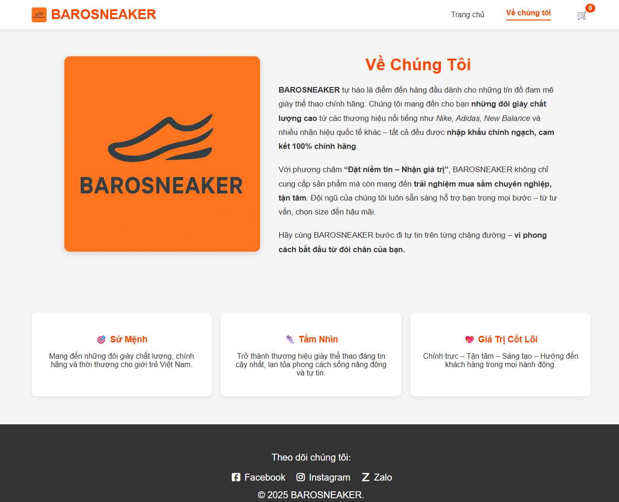

**Hình 2.4c:** *Giao diện trang “Về chúng tôi” trên trình duyệt web.*

## 2.5. Mô tả hoạt động của các tệp JavaScript

### 2.5.1. scripts.js

* Tải danh sách sản phẩm từ productData.js.
* Hiển thị sản phẩm dưới dạng thẻ HTML.
* Xử lý sự kiện khi người dùng bấm nút lọc thương hiệu.
* Quản lý slider hình ảnh quảng cáo.

**Hình 2.5a:** *Hàm giúp xử lý lọc sản phẩm theo tên thương hiệu*

### 2.5.2. cart.js

* Lưu sản phẩm vào Local Storage khi người dùng thêm vào giỏ hàng.
* Hiển thị sản phẩm trong giỏ hàng, tính tổng giá trị.
* Cho phép thêm, xóa, sản phẩm hoặc cập nhật số lượng.
* Xử lý form thanh toán và hiển thị thông báo hoàn tất đơn hàng.

**Hình 2.5b:** *Hàm thêm sản phầm vào giỏ hàng*

**Hình 2.5c:** *Hàm xóa sản phẩm khỏi giỏ hàng*

### 2.5.3. productData.js

* Chứa dữ liệu danh sách sản phẩm tĩnh.
* Mỗi sản phẩm bao gồm: title, price, brand, image.
* Cung cấp dữ liệu cho scripts.js để hiển thị lên trang chủ.

**Hình 2.5d:** *Dữ liệu của sản phẩm*

## 2.6. Phong cách giao diện (CSS) và khả năng Responsive

Các tệp CSS (style.css, cart.css, about\_me.css) đảm bảo tính nhất quán về màu sắc, font chữ và bố cục.  
Giao diện được thiết kế theo nguyên tắc **responsive design**, tự động co giãn phù hợp với kích thước màn hình.

Một số kỹ thuật được sử dụng:

* **Flexbox** và **Grid layout** cho bố cục linh hoạt.
* **Media query** để điều chỉnh độ rộng cột trên thiết bị di động.
* **Shadow, border-radius, hover effect** giúp tăng tính thẩm mỹ.

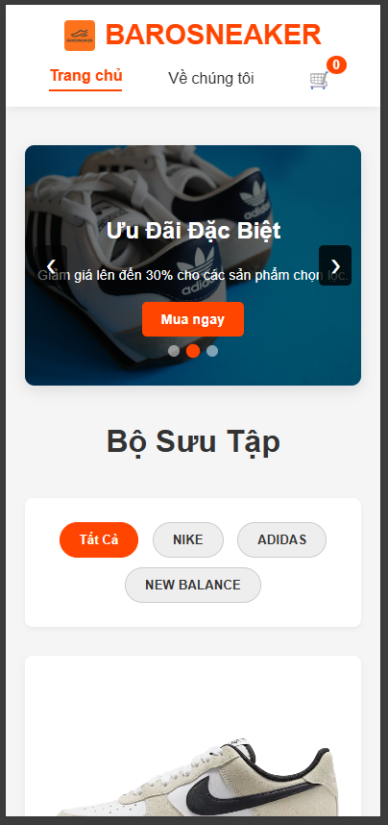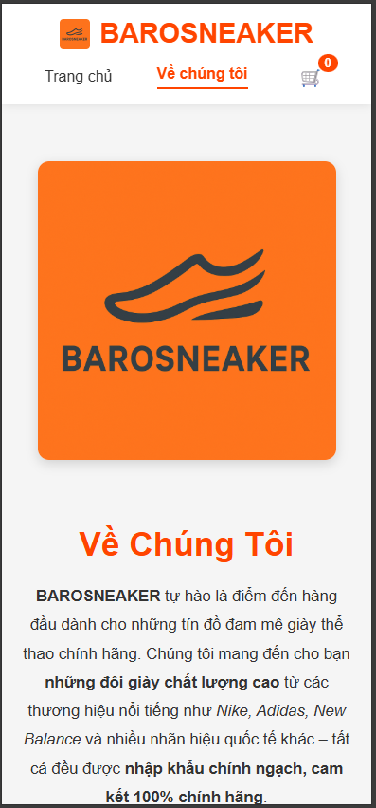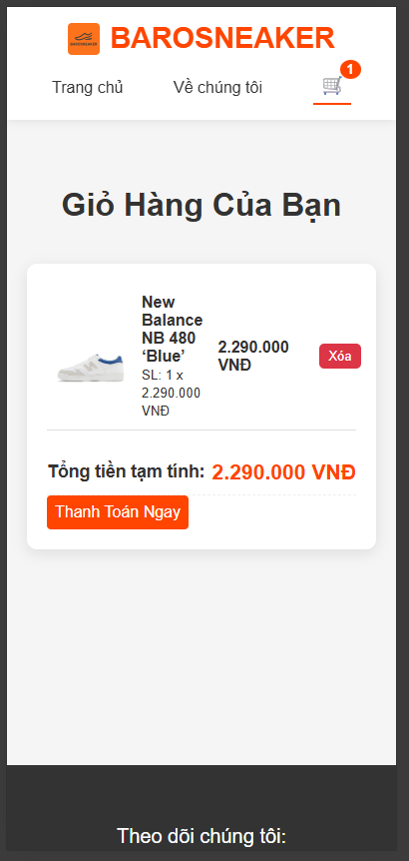

**Hình 2.6:** *Giao diện website BAROSNEAKER trên thiết bị di động (Responsive Layout).*

# CHƯƠNG III: KIỂM THỬ VÀ ĐÁNH GIÁ WEBSITE

## 3.1. Mục tiêu kiểm thử

Mục tiêu của quá trình kiểm thử là đảm bảo website **BAROSNEAKER** hoạt động ổn định, giao diện thân thiện và các chức năng chính vận hành đúng yêu cầu.  
Các nội dung được kiểm thử tập trung vào:

* Tính chính xác của chức năng giỏ hàng và thanh toán.
* Tính ổn định của website khi thao tác liên tục.
* Tính tương thích trên nhiều trình duyệt (Chrome, Edge, Firefox).
* Khả năng hiển thị tốt trên các kích thước màn hình khác nhau (desktop, tablet, mobile).

## 3.2. Kết quả kiểm thử

Sau khi tiến hành kiểm thử trên nhiều trình duyệt và thiết bị:

* **Tất cả các chức năng chính hoạt động ổn định.**
* **Dữ liệu giỏ hàng được lưu trữ chính xác bằng Local Storage.**
* **Form thanh toán hoạt động và hiển thị thông báo thành công chính xác.**
* **Giao diện tương thích với các độ phân giải phổ biến** (1920px, 1366px, 768px, 414px).
* **Tốc độ tải trang nhanh**, không phát sinh lỗi JavaScript trong console.

## 3.3. Đánh giá ưu điểm và hạn chế

**Ưu điểm:**

* Giao diện **đẹp, hiện đại và dễ thao tác**.
* Có **khả năng Responsive** tốt, hiển thị chuẩn trên cả máy tính và điện thoại.
* Cấu trúc mã nguồn **tách biệt hợp lý** giữa HTML, CSS và JS, thuận tiện bảo trì.
* Hỗ trợ **thêm, xóa, lưu giỏ hàng và thanh toán đơn giản**.

**Hạn chế:**

* Dữ liệu sản phẩm còn **tĩnh**, chưa kết nối cơ sở dữ liệu thật.
* Chưa có tính năng **đăng nhập / đăng ký tài khoản người dùng**.
* Giao diện thanh toán đơn giản, chưa hỗ trợ các **phương thức thanh toán online**.

## 3.4. Hướng phát triển

Để hoàn thiện hơn, website có thể được mở rộng theo các hướng sau:

1. **Kết nối cơ sở dữ liệu (MySQL, Firebase, MongoDB)** để lưu trữ sản phẩm và đơn hàng thật.
2. **Bổ sung trang quản trị (Admin Page)** cho phép thêm/xóa/sửa sản phẩm trực tiếp.
3. **Tích hợp thanh toán trực tuyến (VNPay, Momo, Paypal, v.v.)**.
4. **Phát triển chức năng đăng nhập, giỏ hàng cá nhân hóa.**
5. **Cải thiện SEO và tốc độ tải trang**, giúp website thân thiện hơn với người dùng và công cụ tìm kiếm.

# KẾT LUẬN

Qua quá trình nghiên cứu và thực hiện đề tài **“Xây dựng website bán giày BAROSNEAKER”**, nhóm (hoặc cá nhân) đã hoàn thành một website thương mại điện tử cơ bản với đầy đủ các chức năng chính của một trang bán hàng trực tuyến.

Website được thiết kế bằng **HTML, CSS và JavaScript thuần**, hướng tới tiêu chí:

* **Giao diện hiện đại, thân thiện với người dùng**.
* **Dễ thao tác**, phù hợp với mọi thiết bị nhờ **khả năng responsive**.
* **Cấu trúc mã nguồn rõ ràng**, tách biệt giữa phần giao diện và phần xử lý logic.

Tuy nhiên, website vẫn còn một số **hạn chế** như:

* Dữ liệu sản phẩm còn tĩnh, chưa kết nối cơ sở dữ liệu thật.
* Chưa có tính năng tài khoản người dùng hoặc thanh toán trực tuyến.

Trong tương lai, website có thể được phát triển thêm với:

* **Cơ sở dữ liệu động (MySQL/Firebase)**.
* **Chức năng đăng nhập và quản lý đơn hàng cá nhân**.
* **Cổng thanh toán điện tử**, cùng các tiện ích nâng cao về bảo mật và SEO.

Đề tài không chỉ giúp củng cố kiến thức về lập trình web mà còn rèn luyện khả năng **phân tích, thiết kế giao diện, và xử lý tương tác người dùng** – những kỹ năng quan trọng trong việc phát triển các ứng dụng web thực tế.

# TÀI LIỆU THAM KHẢO

Các hình ảnh, ý tưởng, cảm hứng để thiết kế trang web này dựa trên những trang web bán giày lớn trên thế giới và những công cụ AI hỗ trợ.

[Nike. Just Do It. Nike VN](https://www.nike.com/vn/)

[Thời trang thể thao cho nam giới | adidas VN](https://www.adidas.com.vn/vi/nam)

[Giày New Balance Viet Nam - 574, CRT300, 550](https://saigonsneaker.com/collections/giay-new-balance/)

[ChatGPT | Smart, Fast & Free AI Chat](https://chatgpt.com/)

[Google Gemini](https://gemini.google.com/app)